**PIMPINAN  
UNIVERSITAS MUSAMUS MERAUKE**

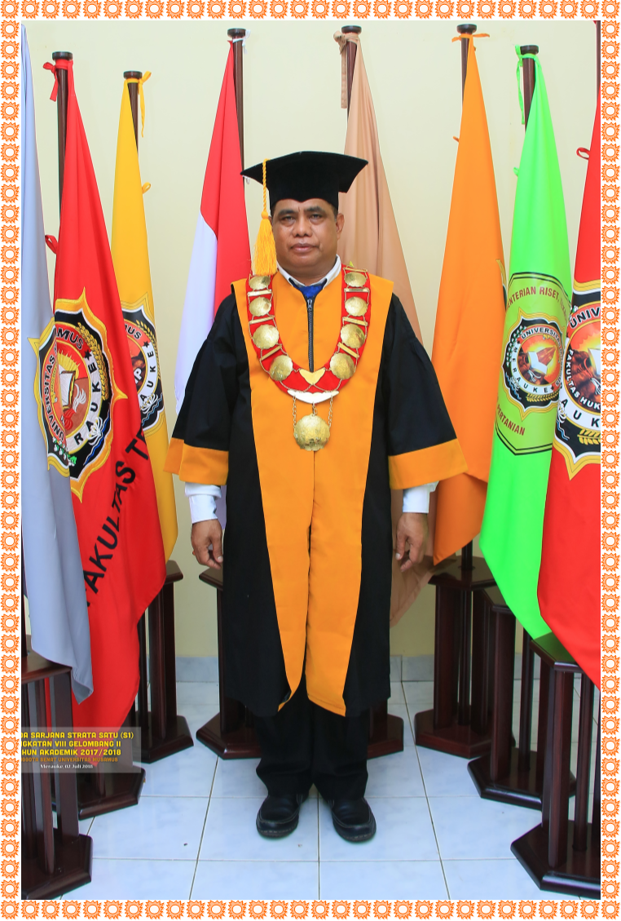

**Prof. Dr. Philipus Betaubun, M.T.**

**R E K T O R**